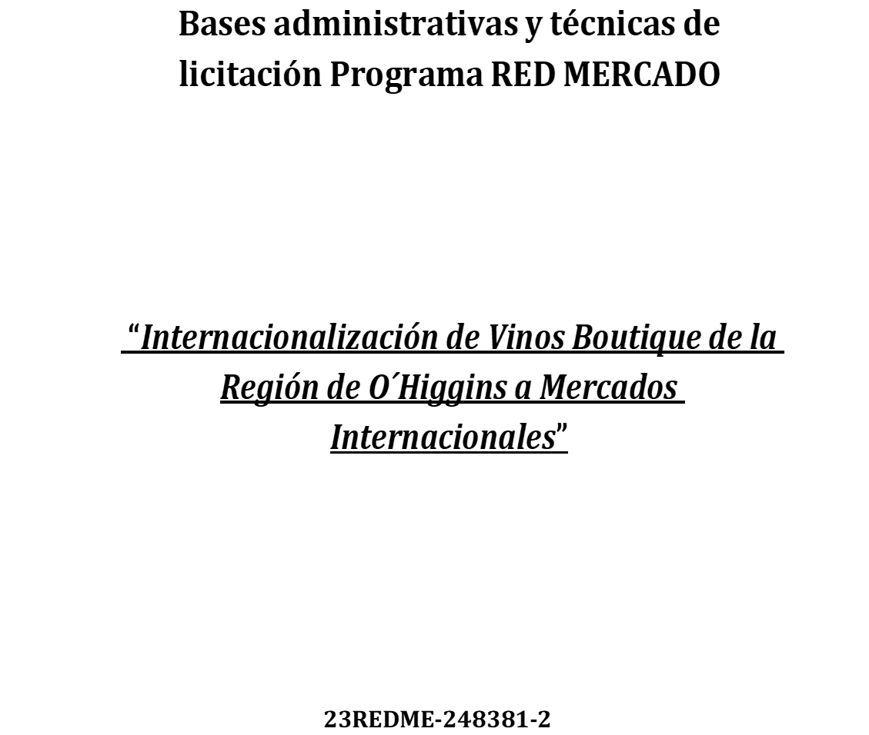

CUADRO RESUMEN

Código del proyecto: | 23REDME-248381-2
Nombre del programa: | Internacionalización de Vinos Boutique de la Región de O´Higgins a Mercados Internacionales.
Ejecución: | VI Región
Responsable: | Dirección Regional de Corfo, Región de O’Higgins
Administración: | Gedes Ltda.
Servicio: | Asesoría y Capacitación
Monto Aprobado: | $31.900.000.-

- Contexto del Programa
Chile se ha consolidado como uno de los principales exportadores de vinos de América Latina debido a una combinación de factores clave que han impulsado su crecimiento en la industria; como aspectos geográficos, diversidad climática, así como la inversión en tecnología e incorporación de prácticas sostenibles. En materia de sostenibilidad, destaca la posición de Chile como uno de los productores de vino más sostenible del mundo. En solo 10 años, logró que más del 80% de sus exportaciones de vino estén certificadas en sostenibilidad y responsabilidad social, por su Código de Sostenibilidad de vinos. Las bodegas de Chile están implementando medidas y haciendo cambios sustanciales en sus métodos de producción para producir vino sostenible.
En cuanto a la producción nacional, las regiones de O´Higgins y Maule concentran la mayor superficie total de viñas más del 72% de la superficie nacional, destacando los Valles de Cachapoal, Santa Cruz y Colchagua, representando cerca del 25% de la producción de vino nacional, los que aportan con más de 40.000 hectáreas de viñedos que contribuyen al posicionamiento de Chile como cuarto exportador mundial de vinos. (Asociación de Vinos de Chile). Junto con ello, la región de O´Higgins cuenta con una variedad de terrenos y climas, permitiendo una producción variada de vinos de alta calidad como cabernet Sauvignon, merlot, carmenere, syrah.
Atributos que sin duda favorecen un proceso de internacionalización de viñas boutique de la región de O´Higgins hacia uno de los mercados de exportación donde el vino chileno representa una amplia cuota del mercado (46%) y reconocimiento de calidad como es Brasil.
Brasil lidera como principal destino de las exportaciones de vino chileno, alcanzado los 7 millones de cajas por un valor de US$172,7 millones en 2023, desplazando a China. Es el quinto país más grande del mundo en términos de territorio y tiene la sexta población más grande del mundo, y se estima que el mercado del vino crecerá a una tasa de 7% en los próximos siete años. (Wine of Chile).
Actualmente existen 30 millones de consumidores habituales, 8 millones de consumidores más que en el año 2010. Tres factores explican este crecimiento: el aumento de la oferta de etiquetas en los supermercados (donde se ven mucho las marcas propias), el desarrollo del comercio electrónico y el fenómeno de la gourmetización. Esta expansión fue particularmente marcada en el canal on-line.
Brasil es un mercado de gran tamaño, sin duda con amplia competencia en Sao Paulo y Río de Janeiro, pero también hay estados emergentes a las cuales están apostando las viñas de menor tamaño como Belo Horizonte, Minas Gerais, Brasilia, el sur como Curitiba. Además, es relevante considerar que los Estados aplican impuestos distintos Esto se debe a que, en el país, algunos estados tienen la facultad de establecer impuestos adicionales sobre las importaciones, además de los impuestos federales aplicados a nivel nacional. Por ende, es muy común que algunas empresas tengan sus operaciones de importación es estados que ofrecen algunos beneficios fiscales, siendo los más comunes Santa Catarina y Espíritu Santo.
Sin duda que Brasil es un mercado con mucho potencial para las viñas boutique del proyecto red mercado, especialmente en las zonas del suroeste y en los nichos de mercado especializados en canal HORECA y/o gourmetización. La oferta exportable del grupo de viñas destaca por contar con productos de alta calidad e implementación de técnicas de vinificación que garantizan sabores, aromas y estructuras; vinos orgánicos, de tradición familiar, de excelente calidad, de producción manual y artesanal. Con vasta experiencia, trayectoria y consolidación en el mercado local, con una amplia variedad de vinos, que han sido reconocidos y premiados nacional e internacionalmente.
Resumen del Proyecto
Aprovechando las oportunidades de crecimiento y desarrollo que ha tenido la industria vitivinícola a nivel mundial, junto con el posicionamiento de Chile como primer exportador de vinos del nuevo mundo, el proyecto busca apoyar de forma asociativa los procesos de internacionalización de 8 viñas boutique de la región de O´Higgins, mediante una oferta competitiva y de calidad, hacia el mercado brasileño. País que se posiciona como principal destino de las exportaciones de vino chileno, y en 2023 mantuvo su liderazgo como primer destino tanto en volumen como en valor, desplazando a China.

El proyecto permitirá prospectar oportunidades comerciales identificando oportunidades principalmente a través de nichos de mercado como el canal HORECA y/o gourmetización, canales adecuados al perfil de empresas beneficiarias del proyecto – viñas boutique que producen vinos de alta gama (premium), de autor, que buscan destacar por su calidad, originalidad y sustentabilidad.
- Objetivo General
El proyecto tiene por objetivo prospectar oportunidades en el mercado brasileño para empresas productoras de vinos boutique de la región de O’Higgins en condiciones competitivas, por medio de un esfuerzo asociativo de internacionalización en una etapa prospectiva, transfiriendo capacidades para subsanar brechas identificadas de exportación y facilitación de mercado.
1.1. Objetivos Específicos
OE1: Transferencia de conocimientos y capacidades para enfrentar el desafío de la internacionalización a través de asesorías especializadas, buenas prácticas y acompañamiento del proceso exportador.
OE2: Generación de redes empresariales para la prospección y comercialización de los vinos boutique a través del canal HORECA y/o gourmetización.
OE3: Diseñar una estrategia de posicionamiento de diferenciación para las viñas boutique en una etapa prospectiva de facilitación comercial hacia el canal HORECA y/o gourmetización.

2. Componentes
Los proponentes deberán contar con personal calificado y con experiencia en las distintas actividades del programa, además deberán contar con equipos e infraestructura necesaria para garantizar la calidad y certeza en los resultados.

3. La propuesta
La propuesta deberá contener los documentos que se indican a continuación:
3.1. Antecedentes Legales (las empresas deberán cumplir con el 100% de los documentos solicitados para pasar a la etapa de evaluación)
- Copia simple de la escritura de constitución de la persona jurídica y de sus modificaciones, si las hubiera. Para el caso de sociedades y empresas individuales de responsabilidad limitada constituidas de conformidad a la Ley 20.659, no se requerirá dicha copia.
- Copia simple del certificado de vigencia de la persona jurídica, con antigüedad no superior a 2 meses previos al requerimiento de antecedentes; y, respecto de las sociedades y empresas individuales de responsabilidad limitada, copia simple de inscripción de la sociedad en el Registro de Comercio con certificación de vigencia, emitida por el Conservador competente, con una antigüedad no superior a 2 meses al requerimiento de antecedentes. Para el caso de sociedades y empresas individuales de responsabilidad limitada constituidas de conformidad a la Ley 20.659, no se requerirá un certificado de vigencia.

- Copia simple de los documentos que acrediten la personería de su(s) representante(s), con certificación de vigencia emitida con una anticipación no superior a 2 meses previos al requerimiento de antecedentes. En caso de ser una sociedad constituida de conformidad a la Ley 20.659, solo deberá acompañarse la personería en el evento que no conste en su escritura de constitución o estatutos actualizados.

- Copia simple de cédula de identidad o documento que acredite identidad del representante legal del adjudicatario.

- Copia simple del Rut o e-RUT de la(s) persona(s) jurídica(s)

- Certificado de antecedentes laborales y previsionales (F30), emitido por la Dirección del Trabajo o equivalente, con una antigüedad no superior a 30 días corridos contados hacia atrás desde el requerimiento de antecedentes

- Certificado de Deuda Fiscal, para verificar que no existen deudas tributarias de la empresa oferente.

  - Propuesta Técnica
I. Programa detallado de las materias que abordará el consultor según plan de trabajo.
II. Metodologías de trabajo tanto en terreno como virtual y administrativas en las distintas etapas del programa. Deberá contemplar ceremonia de lanzamiento del proyecto.
III. Carta Gantt de las actividades de programa, que refleje el plazo de ejecuciones. Destacar puntos críticos del cumplimiento.
IV. Staff de profesionales para la ejecución del programa, con sus respectivos Currículum Vitae
V. Estructura organizacional del equipo técnico que ejecutará el proyecto. Debe incluir descripción de cargo, funciones y responsabilidades de cada uno de ellos.
VI. Designar como jefe de proyecto a un profesional del equipo técnico. El jefe de proyecto mantendrá comunicación permanente con el agente operador.

  - Propuesta Económica
I. Cada proponente debe expresar el valor de su oferta en moneda nacional.
II. Se deberá presentar una carta Gantt que contemple las fechas de entrega de los informes y la distribución de pagos en función de los avances efectivos del proceso consultivo.

COFINANCIAMIENTO | $ | %
1. CORFO (Hasta 90% del costo total del proyecto) | 28.710.000 | 90%
2. EMPRESAS | 3.190.000 | 10%
TOTAL, PROYECTO | 31.900.000 | 100%

Modalidad de presentación de las propuestas
Las propuestas deberán ser enviadas al siguiente correo electrónico: nguajardo@gedes.cl con copia a lortiz@gedes.cl
Evaluación de las propuestas técnicas económicas de los oferentes
Las propuestas de los oferentes serán evaluadas según la matriz multicriterio que se adjunta a continuación
Criterios de evaluación | Ponderación Base | Nota en base (1-5)
Experiencia en proyectos de exportación (Proyectos liderados por la consultora y/o miembros del equipo técnico) | 10%
Propuesta económica | 10%
Equipo Técnico (Formación Profesional, post grados del equipo técnico) | 30%
Experiencia en Programas REDES o ex Nodos Corfo (contratos con agentes operadores) | 10%
Metodología de trabajo (Horas dedicadas a cada etapa y modalidad sincrónica y asincrónica) | 30%
Experiencia en proyectos de exportación en mercados latinoamericanos, deseable en mercado brasileño | 10%
Calificación Final

  - Recepción de consultas
Los interesados podrán formular consultas sobre cualquier aspecto de las siguientes bases administrativas y técnicas. Estas deberán ser realizadas vía correo electrónico hasta 2 días antes del término de la licitación al siguiente mail: nguajardo@gedes.cl
  - Recepción de propuestas
Las propuestas económicas, técnicas y antecedentes legales deberán entregarse vía correo electrónico señalado anteriormente: hasta el 03 de noviembre de 2025 a las 18:00hrs.
  - Evaluación Propuestas
Se realizará la evaluación de las propuestas presentadas y que cumplan con los requisitos estipulados. Los proponentes que no presenten algunos de los documentos indicados, quedarán automáticamente fuera del proceso licitatorio.
El proceso de evaluación estará a cargo de manera exclusiva del agente operador intermediario, a través de sus colaboradores, siendo en este caso evaluado por: Lorena Ortiz (Gerente Regional Gedes O’Higgins), Nicole Guajardo (Coordinadora de Fomento e Innovación Gedes O’Higgins) y Claudio Albrecht (Subgerente de Subgerente de Control y Gestión Gedes).

4. Del contrato
El Agente Operador Intermediario Gedes Limitada invitará a convenir las condiciones definitivas del contrato al proponente que hubiera ocupado el primer lugar en la evaluación de las propuestas. A falta de acuerdo con el primer proponente se llamará al segundo siguiendo el mismo procedimiento.
Gedes Limitada podrá rechazar todas las propuestas en caso de que los proponentes con cumplan con lo planteado en el presente documento. Ninguno de los proponentes tendrá derecho a indemnización alguna por los gastos en que hubiese incurrido con motivos de la preparación y presentación de sus propuestas.
Aquellos profesionales, que figuren en la nómina definitiva, no podrán ser sustituidos por el consultor/a, salvo casos muy justificados calificados como tal por la empresa mandante. El profesional saliente deberá ser reemplazado por otro que posea competencias técnicas y profesionales iguales o superiores al sustituido y deberá ser aprobado por el AOI.
Presentación de Informes: El consultor/a deberá presentar al AOI los siguientes informes:
I. Informe mensual, que señale en forma resumida las actividades indicando su % de cumplimiento según plan de trabajo y además se deberá dejar indicado aquellas actividades que se pretenden ejecutar al mes siguiente.
II. Informe final (el cual se debe entregar al finalizar el proyecto) en el cual se resuma las actividades realizadas, % de cumplimiento de los objetivos y actividades plantadas en el plan de trabajo.
La inspección de los trabajos realizados en terreno y/o de manera virtual, así como la revisión de los informes y todo documento que se estime necesario, serán realizados por el AOI en la forma que se considere más adecuada y en la periodicidad que se estime conveniente.
Forma de Pago: Gedes Limitada cancelará al consultor/a el valor del contrato en moneda nacional, mediante estados de avance de actividad, valorizando las actividades realizadas según plan de trabajo. La factura se deberá entregar junto con el informe de actividades.
El pago está compuesto por dineros Corfo (que el AOI ya tiene en su poder) y por el aporte empresarial. Este aporte lo entregan los empresarios al AOI para enterar el pago de las actividades al consultor/a. Es resorte del AOI cobrar y recibir el aporte y deber del empresario entregarlo. Situación que no nos hace codeudores del pago al consultor si por alguna razón el empresario no entrega el aporte.
El pago final se cancelará una vez aprobado el informe final por Gedes Limitada y Corfo, además como requisito previo a cada pago el consultor/a debe acreditar mediante certificado emanado de la inspección del trabajo la no existencia de reclamos pendientes y el cumplimiento de las obligaciones previsionales correspondientes.
El atraso injustificado de los informes técnicos y financieros tendrá una multa de 0.5 UF por día de retraso, imputándose, para el caso de anticipos de recursos, al cobro de la Boleta Bancaria de Garantía o Póliza de Seguro al final del proyecto según el monto correspondiente al número de días de retraso acumulados. De no existir recursos anticipados el consultor/o deberá realizar un depósito bancario o transferencia electrónica al AOI con la cantidad de dinero correspondiente a la multa, en los datos bancarios que se comunicaran en la oportunidad.
Los atrasos injustificados serán notificados mediante oficio al consultor/a a través de correo electrónico por parte del AOI.
Se entenderá como causa justificada a todas aquellas razones que por factores externos a la consultor/a impidan cumplir con el compromiso antes descrito. Para materializar la causa justificada, el beneficiario ejecutor deberá enviar una carta al AOI con al menos 5 días hábiles previos a la fecha de entrega de los documentos y el AOI evaluará la pertinencia de la solicitud.

5. Inicio del Contrato
El contrato se entenderá iniciado el primer día hábil siguiente a la fecha en que se envíe una carta vía correo electrónico al consultor/a, comunicándole la resolución aprobatoria del contrato. No obstante, la consultora podrá iniciar las actividades encomendadas, a su propio riesgo, antes de la fecha estipulada, previo aviso al AOI Gedes Limitada

6. Actividades y Carta Gantt del Programa

PLAN DE ACTIVIDADES PARA LA ETAPA DE DESARROLLO
N° | NOMBRE ACTIVIDAD | DESCRIPCIÓN ACTIVIDAD (*) | MEDIOS DE VERIFICACIÓN
1 | Actualización de diagnóstico de las empresas | Esta actividad tienes como objetivo actualizar aspectos claves del diagnóstico generado en la etapa inicial del proyecto, considerando la situación actual de las empresas participantes. | Producto Entregable:  Informe situación actual de las empresas participantes, su capacidad exportadora y brechas
2 | Hito de Inicio | Actividad centrada en la entrega de la actualización del diagnóstico y presentación de las actividades y su cronograma | Producto Entregable:  Programa de trabajo y calendario de actividades
3 | Taller de marca colaborativa y personal para empresas vinos boutique | Actividad que tiene por objetivo trabajar en un plan de comunicaciones y marketing para el proyecto el que será utilizado en los eventos virtuales y a actividades de facilitación comercial en Brasil. Contempla:  - Creación de línea editorial  - Desarrollo de slogan y tagline del proyecto.  - Desarrollo del concepto de marca asociativa para el mercado brasileño para conseguir validación, reconocimiento e identidad como un referente del sector vinícola y de su público objetivo | Producto Entregable:  - Concepto de marca asociativa.  - Branding de la marca asociativa y manual de marca.  - Informe de la actividad, con detalle y respaldo.
4 | Coaching Módulo 1: Estrategia prospectiva mercado de vinos en Brasil | Coaching de transferencias en materias comerciales y culturales del mercado brasileño, abordando buenas prácticas empresariales, como preparación previa al viaje.  Contenidos Referenciales:  - Oportunidades comerciales en canal HORECA y gourmetización  - Tendencias del mercado  - Barreras de entrada  - Cultura de negocios del mercado | Productos Entregables:  Informe de la actividad con: resumen ejecutivo de principales puntos abordados, registro fotográfico de la sesión y material de apoyo usado por expositores.  Costos asociados: 2 sesiones grupales de 45 min. cada una, abordando aspectos comerciales y culturales de mercados de prospección.  La actividad considera los siguientes costos (HH experto en estrategia internacional; HH de gabinete preparación de contenidos; HH de coordinación y reportabilidad; material de apoyo y PPT.
5 | Coaching Módulo 2: Cumplimiento Normativo y Gestión Logística Mercado de Vinos en Brasil | Tiene por objetivo subsanar las brechas relacionadas con bajo conocimiento del proceso normativo y aduanero para la exportación de vinos a Brasil. Siendo fundamental debido a las particularidades y requerimientos legales y logísticos del país.  - Normativas y regulaciones para la exportación de vinos a Brasil (permisos de importación, impuestos y aranceles aplicables, restricciones, entre otros).  - Procedimientos aduaneros y logísticos necesarios para la exportación de vinos. | Productos Entregables:  Informe de la actividad con: resumen ejecutivo de principales puntos abordados, registro fotográfico de la sesión y material de apoyo usado por expositores.  Costos asociados: 2 sesiones grupales de 45 min. cada una, abordando aspectos normativos y de gestión aduanera de mercados a prospectar.  La actividad considera los siguientes costos (HH experto en estrategia internacional; HH de gabinete preparación de contenidos; HH de coordinación y reportabilidad; material de apoyo y PPT).
6 | Coaching Módulo 3: Adaptación de Packaging a para mercado brasileño | Brinda conocimientos y asesoramiento necesario para la adaptación el packaging de manera efectiva, destacar los productos del grupo y avanzar hacia un proceso exitoso de prospección.  También tiene por objetivo subsanar brechas de conocimiento para enfrentar el proceso de internacionalización.  Contenidos referenciales:  - Normativa y regulación de etiquetado  - Principios generales de etiquetado  - Características de etiquetado | Productos Entregables:  Informe de la actividad con: resumen ejecutivo de principales puntos abordados, registro fotográfico de la sesión y material de apoyo usado por expositores.  Costos asociados: 2 sesiones grupales de 45 min. cada una, abordando aspectos normativos y de gestión aduanera de mercados a prospectar. La actividad considera los siguientes costos (HH experto en estrategia internacional; HH de gabinete preparación de contenidos; HH de coordinación y reportabilidad; material de apoyo y PPT)
7 | Brochure Digital Empresas Vinos Boutique | Desarrollo del brochure asociativo digital con información de las empresas del proyecto red mercados, y puesta en valor de la oferta del grupo, vinos boutique de la región de O´Higgins.  Información que será utilizada para solicitar reuniones e implementación de la agenda comercial en el mercado brasileño. | Productos Entregables:  Desarrollo del brochure digital con la descripción de las empresas y oferta exportable,  Diseño de Material de promoción tales como: gráfica asociativa, pendones.
8 | Elaboración de Plan de Negocios Ejecutivo Mercado Prospectivo Brasil | Elaboración de Plan de Negocios Ejecutivo que permita plantear una hipótesis prospectiva hacia el mercado brasileño, considerando aspectos como: oportunidades, segmentos de mercado, clientes, canal, modelo de ingreso al mercado, oferta exportable.  Contenidos referenciales:  - Análisis de cada empresa y perfil oferta exportable  - Detección de oportunidades por segmento de negocio  - Análisis de competencia  - Análisis FODA  - Estrategia prospectiva e identificación de actores relevantes  Metodología:  - Sesión individual para diagnosticar a las empresas con relación a sus prioridades y oferta exportable. Determinando sus principales debilidades y fortalezas para el proceso de internacionalización.  - Investigación de mercado para determinar las principales oportunidades y amenazas en los segmentos de mercados priorizados.  - Elaboración de una estrategia en función de la etapa prospectiva y/o penetración (hipótesis prospectiva).  - Levantamiento de potenciales actores relevantes para la implementación de la estrategia internacional.  - Sesión de entrega de resultados Hoja de Ruta. | Productos Entregables:  Informe ejecutivo de la Hoja de Ruta del mercado a prospectar por beneficiario.  Costos asociados: HH en elaboración de plan de negocios del mercado a prospectar. Documento individual por beneficiario. Considera los siguientes costos (HH sesión individual de 45 minutos por beneficiario etapa diagnóstico; HH de 15 horas de gabinete para la elaboración de hojas de ruta por cada beneficiario; HH sesión individual de 45 minutos por beneficiarios para explicar y entregar hoja de ruta; HH coordinación y reportabilidad; material de apoyo).
9 | MasterClass con enólogos y somelier del mercado brasileño | Jornada de trabajo presencial donde se transfieren buenas prácticas y conocimiento para el desarrollo de catas y degustaciones como preparatoria a la misión comercial.  Actividad con enólogos y especialistas del mercado brasileño.  Programa Tentativo:  Solo para beneficiarios:  - Charla introductoria al mercado brasileño  - Técnicas de cata y degustación para el mercado brasileño  Actividad abierta al público:  - Palabras de bienvenida de autoridades locales  - Cata abierta al público  - Lanzamiento video promocional oferta exportable del grupo | Productos Entregables:  Informe de la actividad con detalle de lo realizado con sus respectivos respaldos fotográficos, listado de asistentes  Costos asociados: Actividad busca transferir buenas prácticas y conocimientos para el desarrollo de catas de vinos al mercado brasileño. Considera los siguientes costos (HH experto enólogo, Ticket aéreos, Arriendo de espacio, montaje de cata, HH de producción, HH coordinación y reportabilidad).
10 | Taller de inteligencia de mercado brasileño con actores relevantes de la Industria | Taller de inteligencia de mercado brasileño con actores relevantes de la industria vitivinícola de Brasil, enfocado en proporcionar información estratégica y análisis profundo del mercado brasileño de vinos.  Contenidos referenciales:  - Panorama de la industria vitivinícola  - Comportamiento del consumidor brasileño  - Tendencias de consumo  - Identificación de oportunidades de crecimiento | Productos Entregables:  Informe de la actividad con: resumen ejecutivo de principales puntos abordados, registro fotográfico de la sesión y material de apoyo usado por expositores.  Costos asociados: 1 sesión grupal de 1 hora 30 minutos donde se transfiere el panorama de la industria vitivinícola, comportamiento del consumidor brasileño, tendencias de consumo, identificación de oportunidades de crecimiento. La actividad considera los siguientes costos (HH experto mercado; HH de gabinete preparación de contenidos; HH de coordinación y reportabilidad; material de apoyo y PPT)
11 | Elaboración de agenda prospectiva | La elaboración de la agenda prospectiva busca plasmar la estrategia de internacionalización en el marco de un programa de reuniones y actividades que se despliegan en el mercado prioritario, buscando comprobar la hipótesis prospectiva en relación con sus oportunidades comerciales, grado de potencialidad de la oferta exportable, marco empresarial y modelo de ingreso al mercado.  Metodología de elaboración:  - Levantamiento de los principales actores relevantes del ecosistema.  - Levantamiento de clientes por segmento de mercado vinculado a la oferta exportable de los beneficiarios.  - Reunión de validación de los actores, potenciales clientes y socios estratégicos con los beneficiarios.  - Gestión de reuniones a desarrollar en el marco del programa de la misión.  - Elaboración y presentación de las agendas comerciales.  Confección y HH en la elaboración e implementación de la agenda comercial, para determinar correctamente el tipo de actores con los que cuales se concretarán reuniones y el tipo de eventos relevantes que serán visitados en caso de ser pertinente, para ambos mercados priorizados. | Productos Entregables:  - Agendas comerciales para misiones prospectivas en mercados priorizados.  Costos asociados: Considera todas las gestiones relevantes para la elaboración de una agenda comercial: Costos considerados: (HH levantamiento actores relevantes; HH levantamiento potenciales clientes y socios estratégicos; HH reunión de validación con beneficiarios; HH gestión de reuniones con contrapartes en el mercado; HH elaboración documento individual por beneficiario)
12 | Showroom demostrativo en el mercado brasileño | Evento que tiene por objetivo poner en valor la oferta de las viñas boutique de la región de O´Higgins. Escenario perfecto para establecer contactos y relaciones comerciales con potenciales clientes, distribuidores o socios estratégicos.  Contempla arriendo de espacio, convocatoria, y producción de evento para un aproximado de 15 personas (arriendo de salón, proyección, banquetearía e invitaciones).  Programa Tentativo:  - Presentación de la oferta exportable asociativa chilena de productores de vinos boutique.  - Cata y degustación  - Espacios de networking | Productos Entregables:  - Registro de fotografías, listado de asistentes.  - Informe de la actividad con detalle de lo realizado, con sus respectivos respaldos fotográficos.  Considera los siguientes costos: (Contempla arriendo de espacio, convocatoria, y producción de evento para un aproximado de 15 personas (arriendo de salón, proyección, banquetearía e invitaciones).
13 | Misión de prospección mercado brasileño | Misión Comercial Prospectiva  Comprobación in situ de las hipótesis prospectivas desarrolladas en la etapa de Mentoring para el mercado priorizado. Visitando a potenciales clientes, sosteniendo reuniones B2B con los principales actores del mercado. Buscando la detección de oportunidades comerciales, validación de las principales barreras de entrada y validación de los modelos de entrada al mercado.  Debido al tamaño del mercado, se abordará en base a una segmentación geográfica, buscando atender localidades de mayor dinamismo detectadas en etapa investigativa.  Programa Tentativo:  Día 1: viaje al mercado  Día 2:  - encuentro con principales actores de la industria  - Reuniones B2B con actores relevantes de la industria (distribuidores, importadores, actores públicos, empresas referentes de mercado)  Día 3: reunión con potenciales clientes, distribuidores y socios estratégicos.  Día 4: reunión con potenciales clientes, distribuidores y socios estratégicos.  Día 5: viaje de regreso. | Productos Entregables:  Informe ejecutivo de la misión comercial de prospección que incluye: resumen de actividades efectuadas, vinculación y encuentros B2B con los principales actores del mercado, y verificadores como registros fotográficos y anexos sugeridos como: nóminas de asistencia y similares según naturaleza de la actividad.  Se considera la participación de un representante por empresa.  Considerar los siguientes costos:  Considera los siguientes costos: (tickets aéreos tramo Santiago/ Brasil/Santiago; HH profesional de acompañamiento para la ejecución de la actividad; HH gestión logística de transporte y hoteles para la delegación; HH coordinación beneficiarios y reportabilidad).
14 | Evento de cierre y fan press | Evento de cierre del proyecto. Actividad presencial donde se compartirán los resultados obtenidos a lo largo del proyecto de internacionalización y prospección de viñas boutique de la región de O’Higgins al mercado brasileño.  Las empresas beneficiarias tendrán la oportunidad de compartir sus experiencias y los desafíos superados durante este proceso.  Adicionalmente, se invitará a actores del ecosistema regional como CORFO y ProChile, invitación a empresas del ecosistema regional, que podrían verse beneficiadas por las experiencias de las empresas participantes del proyecto. Fomentando la creación de redes y oportunidades de colaboración entre los participantes del evento.  Adicionalmente, se invitarán a los medios comunicacionales regionales para difundir los resultados e impactos del proyecto, destacando cómo la internacionalización hacia el mercado brasileño genera beneficios tanto para las empresas participantes como para la economía regional. | Productos Entregables:  - Registro de fotografías, listado de asistentes.  - Informe de la actividad con detalle de lo realizado, con sus respectivos respaldos fotográficos.  Considera los siguientes costos: (Contempla arriendo de espacio, convocatoria, y producción de evento para un aproximado de 15 personas (arriendo de salón, proyección, banquetería, medios comunicacionales e invitaciones).

7. INFORMES QUE DEBEN REQUERIRSE A LA ENTIDAD EXPERTA
En el transcurso del proyecto, la Entidad Experta deberá entregar al AOI los siguientes informes:
Informes de Avances por Actividad Realizada.
Los informes deberán describir las actividades realizadas, resultados logrados y todos los detalles importantes que tengan que ver con el cumplimiento de la actividad. Además, se deberá entregar reportes fotográficos de las actividades cursadas, así como también listas de asistencias y cualquier otro hecho importante de ser informado.
Estos informes deberán ser entregados según los plazos establecidos en la carta Gantt propuesta por el oferente.

Informe Final:
Se solicitará toda la documentación administrativa que respalde la ejecución y calidad del proyecto, como, por ejemplo: los resultados de la encuesta de satisfacción al terminar el proceso, los resultados del proyecto e indicadores, listas de asistencias, y toda información importante respecto al desarrollo correcto del total del proyecto.
Para cada rendición de informes se deberá respetar un formato del texto en letra arial o calibri 11, con interlineado simple. Los gráficos y tablas utilizados deberán tener siempre su nombre y numeración en la parte superior, así como la respectiva fuente de información utilizada en la parte inferior de la figura. Para los gráficos (en caso de ser necesarios) se deberá hacer siempre alusión debajo de la figura al total de la muestra considerada para el respectivo análisis, principalmente si se trata de análisis de subconjuntos de muestras.
Los informes deberán ser entregados de manera digital vía correo electrónico a ejecutivo a cargo del proyecto:
- Informe en formato Word ® y PDF legible.
- Carpeta con todas las Bases de Datos utilizadas o consultadas (Excel ®, PDF, entre otros).

8. Resultados Esperados.
Se deberán indicar los resultados esperados al término de cada Actividad del proyecto (desarrollo de competencias y medios verificadores de cada actividad), y relacionarlos con su contribución al cumplimiento de los objetivos específicos.

- Indicadores
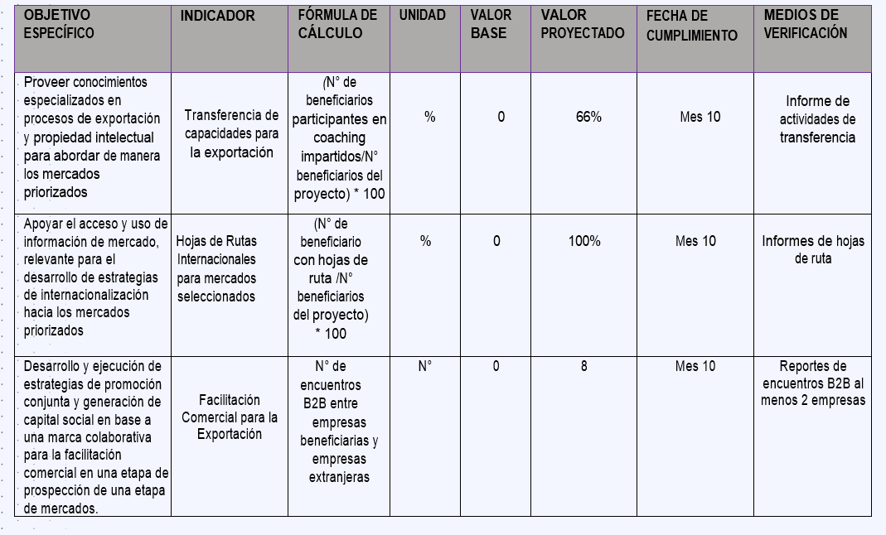

10. Presupuesto
La siguiente tabla muestra el presupuesto aprobado por la entidad Corfo para el desarrollo del proyecto.
Cuenta Financiable | Aporte Corfo | Aporte Empresario | Total
Gastos Operacionales | 28.710.000 | 3.190.000 | 31.900.000
Total | 28.710.000 | 3.190.000 | 31.900.000

- NORMATIVA
La implementación y desarrollo del proyecto se deberá ajustar a lo dispuesto en la Resolución (E) N°381 de 2020, que aprobó el texto refundido de las bases del instrumento denominado “Redes”, así como a la Resolución (E) N°752, de 2020, que aprobó la modificación de bases del instrumento “Redes”. Se deberá tener en consideración esta normativa en todos aquellos ámbitos que no son abordados por las presentes Bases. En caso de controversias entre ambos documentos, primará lo establecido en el presente documento y en el contrato que se firme, previa ratificación de Corfo.
Las presentes Bases son obligatorias para quienes participen de la convocatoria, por lo cual se entenderá que son aceptadas por el sólo hecho de formular una oferta.
La normativa y documentos señalados anteriormente forman parte integrante de la presente convocatoria, junto a los siguientes antecedentes:
- Las correspondientes ofertas técnicas y ofertas económicas de los oferentes.
- Los antecedentes solicitados a cada postulante.
- Las consultas a las Bases formuladas por los oferentes y las respectivas respuestas emitidas por el Agente Operador Intermediario.
- Las aclaraciones que se efectúen a las Bases de iniciativa del Agente Operador Intermediario.
- Las aclaraciones a las ofertas que solicite el Agente Operador Intermediario Gedes Ltda., o la Corporación.
- CONFIDENCIALIDAD Y TRATAMIENTO DE DATOS
Toda información relativa a Corfo o a terceros a la que la entidad experta tenga acceso con motivo de la presente licitación a adjudicar, tendrá el carácter de confidencial. En consecuencia, dicha información deberá mantenerse en carácter de reservada, respondiendo la entidad experta de todos los perjuicios que se deriven de la infracción a esta obligación.
La entidad experta no podrá utilizar los datos personales entregados por beneficiarios, para fines distintos al desarrollo del Programa dentro de los términos establecidos en la Ley 19.628 y su normativa relacionada, no pudiendo hacer ningún tipo de tratamientos, de acuerdo con lo establecido en el Artículo 2 literal o) de la ley citada.
- UTILIZACIÓN DE IMAGEN
Durante la ejecución del Proyecto el oferente adjudicado se obligará a apoyar y participar activamente en los eventos que realice Corfo para promocionar los resultados parciales y finales del proyecto. Asimismo, en toda actividad pública que se efectúe para difundir el proyecto, ya sea a su término o durante su ejecución, así como también en medios escritos o audiovisuales, deberá señalar expresamente que el proyecto es financiado por Corfo.
- PROPIEDAD INTELECTUAL
El producto del trabajo que eventualmente desarrolle la entidad experta o sus dependientes, tales como informes, actas de reuniones y lista de asistencias, base de datos, registro audiovisuales, resultados del proyecto u otros, serán de propiedad de Corfo, quien se reserva el derecho de disponer de ellos libremente, sin limitaciones de ninguna especie, no pudiendo por tanto, la entidad experta realizar ningún acto respecto de ellos ajeno al contrato a adjudicar, sin autorización previa y expresa de Corfo. Sin perjuicio de ello, se deberán respetar los derechos de autor y de propiedad intelectual existentes, respecto de aquellos materiales que el oferente o sus académicos hayan elaborado de forma previa a la ejecución del proyecto.
Por otra parte, los materiales audiovisuales, impresos, descargables u otros materiales entregados por los organismos certificadores a los beneficiarios deberán respetar los derechos de autor, de propiedad intelectual u otros. Corfo o el Agente Operador Intermediario en ningún caso serán responsables por infracciones de los organismos certificadores a las leyes que protegen la propiedad intelectual y los derechos de autor, siendo la entidad experta el único responsable por dichas infracciones.

